【恩施遇上神农架峡江游】
恩施大峡谷七星寨/云龙河地缝/恩施女儿城/清江游船/建始地心谷/梭布垭石林/官门山神农祭坛/天生桥/三峡大瀑布/两坝一峡8日游
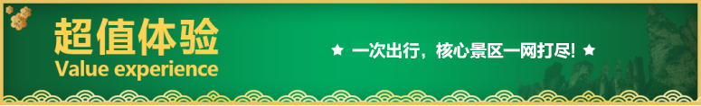
★行程亮点：
◆市场独家：全年稳定性价比产品，进神话恩施，探神农秘境！
◆野人之谜：探寻神秘的大自然，感受原始森林的神秘与魅力！
◆地质奇观：领略大自然的鬼斧神工，感受恩施大峡谷的神奇与美丽！
◆水上恩施：清江大峡谷最美峡谷风光、八百里清江画廊-土家母亲河！
◆清江明珠：清江蝴蝶岩乘画舫船近距离接触清江核心景区蝴蝶岩！
◆巴蜀咽喉：地心谷世界第一古人，中国第一古河，巴楚第一古道，施南第一佳要!
◆视听盛宴：一起感受土家族文化的魅力，体验恩施女儿城的美丽与浪漫!
◆本土美食：土家特色菌王宴、恩施富硒摔碗酒！
◆精选住宿：全程入住精品酒店，保证舒适的睡眠！
★超值服务：
1.五星导游管家式服务，老司机上线，出行无忧，吃喝不愁；
2.VIP空调旅游巴士，宽敞空间亲密不亲触；
3.专车接送，随到随走，不等待；
4.全程24小时私人管家，全程配备应急医疗箱
★舒适体验：
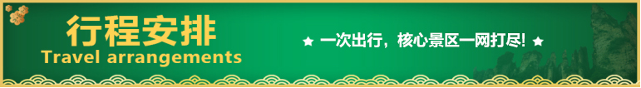
玩五A景区，吃土家大餐，享星级服务，做五星游客，爱上恩施！
天数 | 行程安排 | 用餐 |  |  | 入住地区
D1 | 出发地武汉恩施 | × | × | × | 恩施
D2 | 恩施大峡谷七星寨云龙河地缝 | √ | √ | √ | 恩施
D3 | 清江蝴蝶岩景区建始地心谷 | √ | √ | √ | 恩施
D4 | 特产超市梭布垭石林土家女儿城宜昌 | √ | √ | × | 恩施
D5 | 宜昌官门山景区神农架自然保护区 | √ | × | × | 木鱼
D6 | 神农架天生桥祭坛三峡大瀑布宜昌 | √ | × | × | 宜昌
D7 | 两坝一峡宜昌 | √ | × | × | 宜昌
D8 | 宜昌武汉温馨的家 | √ | × | × | 温馨的家
第一天 出发地→武汉→恩施 用餐/自理 住宿/恩施
各起始地乘【出发航班】前往武汉， 抵达后，我公司安排专门接机站工作人员接站，（接团方式：接站前一天下午18:00-20:00前短信通知接团方式及再次跟您核对航班号/车次及接团人员名称，人数）送至酒店，并协助您办理相关手续，入住酒店休息。后乘坐【车次待定】前往被誉为绝色仙境、世界硒都——湖北恩施（这里是神秘的北纬30，汇聚了壮丽的山水奇观、独特的土家风情），导游人员接站后后入住酒店。随后自由活动，请注意人身财产安全。（特别建议：好好休息，为第二天精彩旅程养足精神）。
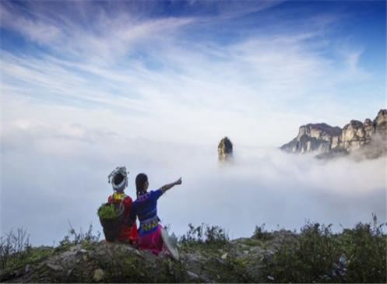
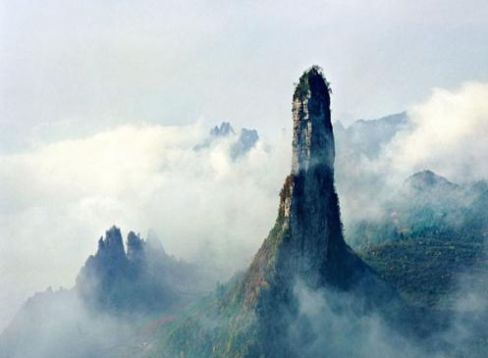
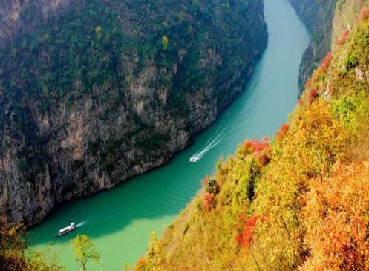
【温馨提示】：
1.抵达恩施前，我们的工作人员会以短信或者电话通知您接站的具体地址，请保持您的手机畅通。到站后因游客陆续抵达，可能会有稍许等候，出站口仅提供临时停靠，需步行至集合点上车！如遇航班延误，您可以提前告知接站人员，尽量避免出现抵达后误接或者其他延误您行程的情况。
2.请注意人生安全及财产安全,导游人员会在20:00左右通知您第二天的出发时间和集合地点，请保持电话畅通！
第二天 恩施大峡谷七星寨→云龙河地缝 用餐/早/中/晚 住宿/恩施
早餐后根据与导游约定时间集合, 前往灵秀湖北十大旅游名片之一的【恩施大峡谷】，然后乘坐景区交通车进入景区游览恩施大峡谷第一大景点——【云龙河地缝】（游览时间约1.5小时），地缝位于恩施大峡谷山脚，全长近20公里，最深处近100米，地缝两侧绝壁陡峭，一道道瀑布飞泻直下，水质清澈见底，在正午阳光下呈现出一弯弯彩虹，斑斑阳光洒入缝中，以险、俊、奇、幽的自然景象展现在人们眼前。
后游览与美国科罗拉多大峡谷相媲美的【恩施大峡谷七星寨】(游览约4小时），目前已开放的游步道全长7.5公里，沿途景点有小龙门群峰、龙门石林、一线天、绝壁长廊、轿顶山、鞠躬松、一柱香、天路、母子情深等。索道站观赏峡谷中的百里绝壁、千丈悬崖、绝壁栈道、傲啸独峰、原始森林、远古村寨、大峡谷梯田等景点美不胜收。
第三天 清江蝴蝶岩景区→建始地心谷 用餐/早/中/晚 住宿/恩施
早餐后乘车前往气势雄伟的【水上恩施-清江蝴蝶岩】：在景阳码头乘游船游览八百米清江美如画、最美画廊在景阳的景阳画廊段：峡谷幽深，气势雄伟的土家人的母亲河，世界唯一的一个震撼的卡斯特地貌的神奇蝴蝶岩。船观清江最美地标性景观【清江明珠-蝴蝶岩景区】：蝴蝶岩是清江上的一颗明珠，是从未被人踏足的一片神秘处女地，是清江上唯一具备观光、体验、休闲功能的悬崖洞穴景区。
后前往【恩施地心谷】（游览不低于2小时），景区享有“世界第一古人，中国第一古河，巴楚第一古道，施南第一佳要”的美誉，峡谷地貌奇特，基本保持着与世隔绝，一尘不染的原生态气息。景区由问心谷、洗心谷、舒心谷三段幽谷组成，沿途200多个景点，山石、河流、鸟鸣交汇成一曲美丽动听的音乐。走进地心谷，穿行在历史的厚重与现实的旖旎山水风光之中，漫步幽谷，远离尘嚣，胜过人间仙境。
行程结束后入住酒店休息。
第四天 特产超市→梭布垭石林→土家女儿城→宜昌 用餐/早/中 住宿/宜昌
早餐后根据与导游约定时间集合,前往【特产超市】（参观时间约100分钟，土特产超市不算购物店）参观,体验了解恩施硒土特产，恩施是迄今为止全球唯一探明独立硒矿床所在地，境内硒矿蕴藏量第一，是世界天然生物硒资源最富集的地区，被誉为世界第一天然富硒生物圈。是全球唯一获得世界硒都称号的城市，拥有最丰富的富硒产品展示区，体验区，游客可自由选择恩施富硒土特产品。（土特产超市属于当地政府拉动利民、让更多游客了解恩施硒文化，里面有硒土特产展示区，不属于购物店，不强制消费）。
后前往【梭布垭石林】（国家AAAA级旅游景区，距恩施54公里，车程约1.5小时，游览约3-4小时），中国第二大石林，形成4.6亿年前的奥陶纪时期，其植被居全国石林之首。现已开发出7平方公里，属典型的喀斯特地貌，景区因地质岩溶现象而形成，是以石林为主的自然生态风景区，梭布垭石林拥有大小共100多个经典的自然景观，目前开放的有青龙寺、莲花寨、磨子沟、九龙汇四大景区，每个景区各具特色，景区内独特的“溶纹”、“戴冠”景观，是一大亮点，狭缝秘境、化石（三叶虫化石、震旦角石）古迹随处可见，堪称一座远古地质博物馆。
后前往游览【恩施女儿城景区】（国家AAAA级景区）土家女儿城位于湖北省恩施市区七里坪，作为全国第八个人造古镇，土家女儿城合理且精心的谋划了整体建筑风格，仿古与土家吊脚楼相结合，完美的体现了土家族的民风民俗。土家女儿城囊括300家小商品，500间风情客栈，30家特色餐饮，40家美味小吃，8000平景观草坪，10000平综合运动中心以及全国首创室内情景剧场-女儿城大剧院，同时还拥有湖北省内最大的水上乐园。恩施土家最负盛名的特色民俗相亲活动-女儿会，也将永久落户土家女儿城！
乘坐【车次待定】前往宜昌，入住酒店。
第五天 宜昌→官门山景区→神农架自然保护区 用餐/早 住宿/木鱼
早餐后宜昌出发，沿途欣赏晓峰风光、高览睡佛山、香溪河沿途观赏香溪河风光、聆听昭君传说,途中游览【官门山】（游览时间约1小时30分）：走进官门山，我们的脚步可以上溯到寒武纪，岁月冲刷出的石槽河河床，穿越地球五次物种大灭绝的严寒，寒武纪的叠层石，凝固地球生命大爆发时代的蓝藻、绿藻。在终年不断的流水里潜伏着3．5亿年晚泥盆纪诞生的的古老两栖类动物中国大鲵;。中午抵达神农架木鱼镇。游览【神农架自然保护区】,小龙潭野人考察站动物救护中心、金猴岭原始森林、神农第一景-神农谷、嘹望塔、野人出没地-板壁岩等原始森林等。行程结束入住酒店。
第六天 神农架天生桥→祭坛→三峡大瀑布→宜昌 用餐/早 住宿/宜昌
早餐后游览【神农祭坛景区】（游约60分钟）整个景区分为主体祭祀区、古老植物园、千年古杉等等。祭祀区主体建筑为巨型牛首人身神农雕像；古老植物园内有数百种国家珍稀植物，如血皮槭、银杏、香樟、珙桐、鹅掌楸…..同时可以观千年古杉---铁坚杉，此树距今已有1200多年的树龄，景区周围青山环抱，风光秀丽。
后游览神农架自然与民俗风情相结合的景区【天生桥】（游约60分钟）：这里是集奇洞、奇桥、奇瀑为一体的休闲健身、探险揽胜的生态旅游区，天生桥飞瀑自峭壁倾盆而下，似银河泻地，玉珠飞溅，展出万种风情；天潭地潭，清澈见底，潭中奇石千姿百态，结伴成群的鱼儿自由穿梭，令人心旷神怡，景区有饼子坊、馓子坊、豆腐坊、油坊、酒坊等展现土家族民俗的作坊共同构成一副世外桃源般的山水画卷。
途中（自费）游览中国十大名瀑--【三峡大瀑布景区】（游览约2.5小时，电瓶车往返20元/人自愿自理）景区内青山叠翠、峡谷雄峻、碧水潺潺、瀑布飞流，珍稀树木随处可见，多种野生动物在此繁衍生息。寒武天书、四不像、巴人戌洞、晓峰大佛等20多个景点布满景区，三峡大瀑布主瀑高102米，宽80米，飞流直下，气势如虹，蔚为壮观，被誉为“华中第一瀑”。沿途观赏纸湖洞、藏经洞、长桥飞渡、四不像、野人谷、猕猴乐园、仙女瀑、珍珠瀑、晓峰大佛等数十个自然景观，让您放松身心，尽情游玩，返回宜昌东站结束愉快神农架之旅！
第七天 两坝一峡 用餐/早 住宿/宜昌
早餐后乘车前往三峡游客中心登船【两坝一峡豪华游轮】游览原汁原味的西陵峡风光，船游三峡人家、三游洞、三峡猴溪、世外桃源、下牢溪大峡谷、灯影峡等西陵峡景点；途径万里长江第一园——滨江公园，亚洲第一坝——葛洲坝船闸，体验水涨船高的奇妙感受；船经西陵峡口，可观赏到自唐朝便名声大振，宋朝苏轼三父子又极其赞美的三游洞风景区；船过灯影峡，船上观赏灯影石（传说是唐僧师徒四人幻化而成），欣赏沿岸三峡人家的水上人家（乌篷船、古帆船）和土家族吊脚楼。随后船上观赏毛公山（一座酷似毛主席仰卧像的山峰，又称黄牛岩），船靠码头用餐，午餐后乘车前往三峡大坝游客中心参观三峡工程。
第八天 宜昌→武汉→温馨的家 用餐/早 住宿/温馨的家
早餐后乘坐【车次待定】前往武汉，后自由活动，根据【航班待定】安排送机！！
备注：由于客人报名时间及报名方式不同，导致报名价格不同；若客人在旅途中私自比较价格，引起不必要的投诉，我司不予处理并需当场补齐出团前优惠的差额！感谢您的理解与配合！
☆☆接待标准☆☆
1、门票：含行程所列景点大门票预约（游客必须携带二代身份证，或户口本），本产品为特价活动班，门票已按照旅行社协议价核算而非景区挂牌价，故门票优免不以景区挂牌价为参考标准，任何年龄及证件无任何二次优惠免票退费，选择此产品即视为接受此约定内容。
2、住宿：七晚商务型酒店。
全程不提供单间和三人间及加床，夫妻团员可以在不影响总房数的前提下尽量安排同一房间，(本产品为团队优惠联票，不住不退房费）
3、用车：全程豪华空调旅游车，保证每人一正座
4、餐饮：含餐7早5正（不占床不含早餐，酒店早餐，自愿放弃不吃，费用不退，正餐用餐，10人一桌，人数减少菜品相应减少，不用不退费用，请知晓），因本产生针对全国散客，不能保证都能尽大众口味，敬请谅解，如未按我社所安排进行游览，行程中所含餐视为自动放弃，不退不换）。
5、导游：全程优秀地接当地中文讲解服务（散拼接送时为工作人员，请谅解）6、保险： 含旅行社责任险（强烈建议游客购买旅游意外险）
☆☆费用不含☆☆
1、自费套餐：499元/人（包含恩施大峡谷景交+地面缆车+清江蝴蝶岩船票+地心谷景交+梭布垭景交+车导综合服务费，当地现付给讲解，报名参加此行程即表示认可本必消套餐，相关费用不用不退费），景区配套购物场所及路边加水用餐处商店摊点概不属于旅行社安排服务范畴，请根据个人喜好消费。
2、景区交通（自愿乘坐）：大峡谷七星寨上行索道 105 元/人、下行索道 100元或电梯30 元/人；云龙河地缝小蛮腰观光垂直电梯30元自愿自理、（建议体验）地心谷玻璃桥70元/人、空中魔毯25元/人、上行电梯35元/人、梭布垭山海经68元/人。
3、因旅游者违约、自身过错、自身疾病等自身原因导致的人身财产损失而额外支付的费用；
4、全程入住酒店产生的单房差费用；
5、旅游意外保险及航空保险（建议旅游者购买）；
6、因交通延误等意外事件导致的额外费用；
7、儿童报价以外产生的其他费用需游客自理；
8、不占床位游客不含早餐，不含单房差。
☆☆特别提醒☆☆
★参团限制：
1、疾病患者（传染性病、心脑血管病、呼吸系统病、精神病、严重贫血和低血糖等）、孕妇及行动不便的、大中型手术的恢复期的、75 周岁以上的老人谢绝报名。
2、依据本线路的特点，60 岁-75 岁的老人，报名时需提供适合本次旅游的《健康声明》及《旅行社免责书》组团社跟游客签订！
★注意事项：
1、报名前请来电确认余位；
2、报名时请提供客人准确的身份证复印件。
3、火车票：出票成功后，若发生退票、改签，如若产生费用，客人自行承担，收费标准以火车站执行标准为准！ 另我社需收取开票手续费（具体收费标准以实际出票为准）
4、退团/改期地接损失： 报名成功后，合同一旦签订，我社即正式安排接待操作，酒店费用、车费、餐费及门票等已提前支付！若发生退团/改期，我社将根据实际情况收取相应地接损失或全部地接损失，具体以我社核实后，告知为准！
以上违约条款，请仔细阅读，如有异议，请勿报名！
☆☆温馨提示☆☆
1、以上专线为散客拼团，团队过程中可能会出现等人等车情况，烦请您多多包容与理解！
2、遇人力不可抗拒的因素（自然灾害、政府行为等）或不可归责于旅行社的意外情况（天气变化、道路堵塞、列车航班晚点等），在不影响景点游览时我社将保留调整行程先后顺序的权利。因变更而产生的费用由游客承担，客人因为自身原中途离团，不退任何费用。
3、因不可抗拒原因导致的火车、公路、轮船延误、滞留；或因旅游旺季各景点、车站、餐厅人流量过大等客观因素导致的拥挤、等候时间过长，无法按原计划安排行程而造成的一切损失及后果，本公司不承担任何费用和法律责任。
4、请您在预订时务必提供与有效证件一致的准确的、完整的个人身份信息，以免带来不必要的经济损失。请随身带好自己的身份证原件，儿童带好户口本原件。机票一经开出不得签转、更改、退票；火车票若退票，由客人自行持身份证去火车站退票。
5、请备好个人常用药品（如创可贴、消炎药、感冒药、晕车药等），行程中凡公共场所的商店请游客谨慎购物，以上行为属个人行为，旅行社不承担因此造成的任何责任。
6、旅游途中请听从导游人员安排，配合司机、导游工作。团友之间相互关照，少数服从多数。自由活动时请注意人身及财产安全。乘船、漂流景点游览时应注意个人及随身携带物品的安全，尤其谨防贵重物品（相机、钱包、手机等）被水浸泡。请游客根据导游告知的集合时间，准时抵达集合地点，以防错过游览下一个景点的时间
7、在游览过程中，对我社安排的各项服务，如有投诉、意见、建议等请及时在当地提出，以便我们积极配合处理！如在当地没有解决的投诉，我社也会当地备案，当地未备案的投诉视为无效投诉。如接待过程中未提出异议，则视为满意，回团后恕不再接受投诉。请认真填写游客意见反馈表，此为处理投诉主要依据，不受理与意见反馈表不一致的投诉。
8、恩施地为少数名族聚集地，请尊重当地个人信仰和风情文化及风俗习惯。峡谷内有些地方有积水，注意不要嬉戏打闹，请做好防滑、有水滴落的准备。女儿城婚嫁表演秀由女儿城特别演出，如遇下雨等其他因素不能举行，则取消活动，游客不得以此投诉。
9、在不减少景点的情况下，旅行社有权更换游览景区的顺序。
10恩施团队旅游是集体活动，集体出发、集体返回，请遵守时间，以免耽搁其他团友，任何人不得逾期或滞留不归。
☆☆注意事项☆☆
1、关于出团通知：我们将于出团前1天晚上18:00-21:00电话或者短信通知，请保持24小时电话畅通,若能提前确定，我们将会第一时间通知您；参团时必须携带第二代身份证原件；
2、导游及交通安排：此产品为散客拼团，抵达后工作人员接送，集合后一起安排游览及导游讲解；
3、关于单房差：住宿为双人标准间，只含每人每天一床位，若出现单数，敬请补房差；
4、关于儿童：通常情况周岁内婴儿不含任何费用，1岁以上的小孩仅含当地车位费，其余费用均需根据实际发生金额在当地支付；游客也可按照成人价格为儿童支付费用；
5、健康提示：患有传染性疾病、严重心血管疾病、严重高血压、精神病的患者以及大中型手术恢复期的患者、孕妇、行动不便者等不适宜参加旅游活动的，因服务能力所限无法接待；
6、关于不可抗力：当发生不可抗力或危及游客人身、财产安全的情形，或由于第三方原因（包括游船停航、景区暂停游览等），造成本次出游行程变更或取消，属旅行社不能预见、不能避免和不能克服的客观事件。与游客协商后，本社可以调整或者变更行程安排，如有超出费用（如食宿及交通费调整等）我社有权追加收取。如游客不同意变更，也可选择中止合同，扣除已支付且不可退还的费用之后，余款退还游客；
7、关于安全警示：本产品主要交通路程均在山区，可能会有少许颠簸，请游客注意扶好站/坐稳。
8、关于意见反馈：行程中如有意见及建议，请及时向导游或客服人员反馈并取得解决。如有未产生费用或证件优惠退差请与旅行社客服人员联系后，由导游现退差价，如因故不能现退的需由导游出具未退费证明。行程结束时，请如实填写《游客意见反馈单》；
9、关于保险：本产品仅含旅行社责任险，建议游客购买旅游人身意外伤害险；
10、根据实际情况旅游社有权调整游览景点的先后顺序，不减少景点和服务标准；

